PELATIHAN PENGEMBANGAN ASESMEN BERBASIS PROYEK BAGI GURU MADRASAH ALIYAH DI BANYUATES, MADURA
Siti Eneng Sururiyatul Mu’aziyah¹, Herlina Mulyastuti², Maria Chandra Sutarja³, Nur Qomaria⁴, Aditya Rakhmawan⁵, Yamin Yamin⁶
^{1,2,3,4,5,6} Program Studi Pendidikan IPA, Universitas Trunojoyo Madura, Jl. Raya Telang, Perumahan Telang Inda, Telang, Kec. Kamal, Kabupaten Bangkalan, Jawa Timur 69162
¹e-mail eneng.sururiyatul@trunojoyo.ac.id
Abstrak
Kegiatan pengabdian ini bertujuan untuk meningkatkan pemahaman dan keterampilan guru Madrasah Aliyah dalam merancang serta mengimplementasikan asesmen berbasis proyek dalam proses pembelajaran di sekolah. Pelatihan ini dilaksanakan secara tatap muka selama 3 jam dengan menggunakan pendekatan partisipatif yang melibatkan 10 guru secara aktif melalui diskusi kelompok, perancangan instrumen asesmen, dan presentasi hasil rancangan sesuai dengan konteks masing-masing kelas. Metode ini bertujuan memastikan guru tidak hanya memahami konsep, tetapi juga mampu menerapkannya secara praktis. Hasil evaluasi menunjukkan adanya peningkatan dalam pemahaman terkait asesmen proyek, kepercayaan diri, serta kesiapan guru untuk mengimplementasikan strategi ini di kelas. Selain itu, rata-rata skor kepuasan peserta mencapai lebih dari 3,25 pada skala 4, yang mencerminkan bahwa pelatihan ini cukup efektif. Meskipun terdapat keterbatasan waktu, kegiatan ini berhasil memberikan dampak positif terhadap pengembangan profesionalisme guru serta dinilai sangat relevan dengan tuntutan Kurikulum Merdeka.

Kata Kunci: asesmen, proyek, pelatihan guru, kurikulum merdeka, pengembangan profesional

Abstract
This community service activity aims to improve the understanding and skills of Madrasah Aliyah teachers in designing and implementing project-based assessments in the learning process at school. This training is carried out face-to-face using a participatory approach that actively involves teachers through group discussions, designing assessment instruments, and presenting the design results according to the context of each class. This method aims to ensure that teachers not only understand the concept, but are also able to apply it practically. The evaluation results showed an increase in understanding related to project assessment, self-confidence, and teacher readiness to implement this strategy in the classroom. In addition, the average participant satisfaction score reached more than 3.25 on a scale of 4, which reflects that this training is quite effective. Despite time constraints, this activity has succeeded in having a positive impact on the development of teacher professionalism and is considered very relevant to the demands of the Merdeka Curriculum.

Keywords: project-based assessment, teacher training, merdeka curriculum, professional development

PENDAHULUAN
Asesmen memiliki peran penting dalam pembelajaran sekolah, khususnya pada pembelajaran Kurikulum Merdeka. Asesmen berfungsi sebagai alat bantu guru dan siswa untuk mengetahui sejauh mana pemahaman mereka, serta apa yang perlu diperbaiki agar pembelajaran bisa berjalan lebih baik. Saat ini, jenis asesmen yang banyak digunakan adalah asesmen formatif, karena dinilai lebih efektif dalam mengenali kebutuhan dan perkembangan siswa secara menyeluruh (Yang, 2024). Salah satu bentuk asesmen formatif yang mendorong keterlibatan aktif siswa adalah asesmen berbasis proyek, yang dapat meningkatkan motivasi belajar dan memberikan pengalaman belajar yang lebih dalam (Magdalena et al., 2023; Ningsih et al., 2025). Asesmen berbasis proyek tidak hanya mengevaluasi pemahaman siswa terhadap materi saja, tetapi juga melatih siswa untuk berpikir kritis dan menyelesaikan masalah dalam kehidupan nyata (Sayed et al., 2014). Selain itu, pendekatan asesmen yang bersifat kolaboratif juga sejalan dengan prinsip Kurikulum Merdeka yang menekankan kerja sama dan pembelajaran yang relevan dengan konteks dunia nyata (Daminova, 2023).
Asesmen berbasis proyek merupakan cara yang efektif untuk menilai berbagai keterampilan penting dalam pembelajaran sekolah, seperti keterampilan proses sains, kerja sama, kreativitas, dan pemecahan masalah. Dalam pembelajaran berbasis proyek, siswa lebih aktif karena terlibat langsung dalam kegiatan nyata yang berkaitan dengan kehidupan sehari-hari, sehingga pembelajaran menjadi lebih bermakna. Penelitian menunjukkan bahwa pendekatan ini mampu meningkatkan keterampilan proses sains, seperti melakukan pengamatan, merancang percobaan, dan menganalisis data (Lumbantobing et al., 2022). Selain itu, asesmen berbasis proyek juga dapat mengembangkan kemampuan kerja sama dan pemecahan masalah, yang terbukti meningkat pada siswa yang mengikuti pembelajaran fisika berbasis proyek (Dwinda et al., 2024). Kreativitas siswa juga terdorong karena mereka terbiasa mencari solusi dengan cara berpikir yang tidak kaku dan lebih inovatif (Mcharo & Wandela, 2024). Keterlibatan yang tinggi juga menjadi siswa lebih termotivasi untuk belajar dan lebih siap menghadapi tantangan di masa depan. Meski begitu, asesmen ini tetap membutuhkan dukungan sumber daya dan pelatihan guru agar dapat diterapkan secara maksimal (Mcharo & Wandela, 2024).
Banyak guru Madrasah Aliyah belum memiliki pemahaman yang cukup tentang asesmen berbasis proyek karena belum pernah mendapatkan pelatihan yang khusus membahas hal tersebut (Fianty et al., 2024). Ketika tidak ada program pengembangan profesional yang terarah, guru menjadi kesulitan dalam merancang asesmen yang kreatif dan sesuai dengan pembelajaran masa kini (Basuki et al., 2024). Hal ini juga menjadi permasalahan yang dihadapi bagi guru Madrasah Aliyah di Kecamatan Banyuates Kabupaten Sampang Madura. Salah satu peluang yang bisa dimanfaatkan sebenarnya adalah penggunaan teknologi dalam asesmen, tetapi banyak guru belum dibekali pelatihan yang memadai untuk mengintegrasikan teknologi ke dalam pembelajaran berbasis proyek (Sungkowo et al., 2024) . Masalah ini makin terasa di daerah terpencil, di mana sarana prasarana masih terbatas dan pelatihan berkelanjutan juga belum tersedia (Sungkowo et al., 2024). Akibatnya, sebagian besar guru masih menggunakan asesmen tradisional seperti tes uraian dan pilihan ganda, yang kurang mampu menilai keterampilan nyata siswa dalam konteks proyek (Hadini et al., 2024). Bahkan dalam merancang asesmen autentik yang mencakup aspek kognitif, afektif, dan psikomotorik, guru masih mengalami kesulitan karena belum memiliki bekal yang cukup (Hadini et al., 2024). Namun demikian, beberapa guru yang mengikuti program pengabdian masyarakat berbasis literasi digital terbukti mengalami peningkatan kemampuan dalam merancang asesmen berbasis proyek, sehingga pelatihan yang tepat sangat berpotensi memberikan perubahan positif (Lubis et al., 2020).
Melihat berbagai tantangan yang dihadapi oleh para guru dalam memahami dan menerapkan asesmen berbasis proyek, pelatihan ini menjadi sangat vital untuk segera dilaksanakan. Kurangnya pelatihan yang terfokus selama ini mengakibatkan guru mengalami kesulitan dalam menyusun asesmen yang efektif untuk menilai keterampilan proses, berpikir kritis, dan kerja sama siswa dalam pembelajaran sekolah. Oleh karena itu, kegiatan pengabdian ini dirancang sebagai respons terhadap kebutuhan tersebut, serta untuk mendorong peningkatan kualitas pembelajaran di madrasah. Tujuan utama dari kegiatan ini adalah memberikan pemahaman konseptual yang mendalam sekaligus keterampilan praktis kepada guru dalam mengembangkan asesmen berbasis proyek yang sesuai dengan karakteristik pembelajaran sekolah. Melalui pelatihan ini, diharapkan para guru tidak hanya dapat memahami konsepnya, tetapi juga mampu merancang dan mengimplementasikan asesmen yang lebih bermakna, kontekstual, dan sejalan dengan semangat Kurikulum Merdeka.
Kegiatan pelatihan ini diharapkan memberikan kontribusi nyata untuk meningkatkan kemampuan profesional guru, terutama dalam desain dan implementasi proyek di bidang pembelajaran sains. Pelatihan ini tidak hanya menggunakan pendekatan teoretis tetapi juga partisipatif dan praktik langsung, yang memungkinkan guru untuk belajar sambil mencoba membuat desain penilaian sesuai dengan konteks kelas. Pendekatan ini adalah salah satu keunikan kegiatan, tidak hanya menyediakan materi tetapi juga mempromosikan kolaborasi, diskusi dan umpan balik antara peserta. Cara ini diharapkan tidak hanya memberikan pengetahuan baru kepada guru tetapi juga memberikan pengalaman langsung yang dapat diimplementasikan dalam kegiatan pengajaran dan pembelajaran. Kami berharap pelatihan ini akan membawa perubahan berkelanjutan dalam cara guru mengevaluasi siswa.

METODE
Pelaksanaan kegiatan dilakukan selama 3 jam dalam satu hari pada bulan Oktober 2024, bertempat di Madrasah Aliyah An Nur di Kecamatan Banyuates, Kabupaten Sampang, Madura. Kegiatan diikuti 10 guru madrasah yang berasal dari berbagai latar belakang mata pelajaran. Pemilihan lokasi dan peserta dilakukan berdasarkan hasil koordinasi awal dan kesiapan institusi mitra untuk mendukung kegiatan. Metode pelatihan yang digunakan adalah pendekatan partisipatif, yang menempatkan guru sebagai subjek aktif dalam proses belajar. Dalam pelatihan ini, guru tidak hanya mendengarkan materi, tetapi juga diajak untuk berbagi pengalaman dan berdiskusi secara kolaboratif, sehingga pengetahuan yang dibangun menjadi lebih kontekstual dan relevan (Muslim et al., 2023). Selain itu, materi dan metode pelatihan disusun agar sesuai dengan kebutuhan nyata, sehingga lebih mudah diterapkan dalam konteks madrasah (Buetti & Bourgeois, 2024). Adapun media yang digunakan dalam pelatihan yaitu berupa power point, pedoman pembuatan rubrik Projek Penguatan Profil Pelajar Pancasila (P5), dan flip chart berisi tabel pengembangan rubrik P5.
Pelatihan juga dilengkapi dengan praktik langsung. Peserta diberi kesempatan untuk merancang dan mempresentasikan contoh asesmen berbasis proyek yang sesuai dengan materi yang mereka ajarkan. Kegiatan ini bertujuan agar guru tidak hanya memahami konsep, tetapi juga mampu menerapkannya secara langsung dalam proses pembelajaran (Muslim et al., 2023).
Adapun tahapan pelaksanaan pengabdian terdiri dari tiga tahap utama, yaitu tahap awal, tahap pelaksanaan, dan tahap evaluasi. Tahap awal diawali dengan koordinasi antara tim pelaksana dan pihak madrasah mitra, terutama kepala madrasah dan guru. Koordinasi ini bertujuan untuk menentukan waktu, tempat, serta bentuk kegiatan yang sesuai dengan kondisi dan kebutuhan mitra. Selanjutnya adalah menyiapkan perangkat pelatihan seperti media powerpoint, lembar kerja peserta, dan angket respon.
Berikutnya adalah tahap pelaksanaan yang mencakup persiapan teknis dan pelaksanaan pelatihan. Pelatihan dilaksanakan dalam bentuk tatap muka yang mencakup penyampaian materi, diskusi kelompok, dan praktik penyusunan instrumen asesmen berbasis proyek. Peserta dilatih untuk mengembangkan asesmen proyek P5 yang sesuai dengan dimensi Profil Pelajar Pancasila, yakni beriman dan bertakwa kepada Tuhan YME serta berakhlak mulia, berkebinekaan global, gotong royong, mandiri, bernalar kritis, dan kreatif.
Tahap terakhir yaitu tahap evaluasi yang dilakukan untuk menilai keberhasilan pelatihan dan mendapatkan masukan dari peserta. Evaluasi dilakukan melalui pengisian angket kepuasan menggunakan skala Likert. Hasil evaluasi digunakan sebagai dasar perbaikan kegiatan pengabdian di masa mendatang dan untuk merencanakan tindak lanjut bersama

HASIL DAN PEMBAHASAN
Pelaksanaan kegiatan pengabdian kepada masyarakat telah sesuai dengan metode yang direncanakan. Tahap awal dimulai dengan identifikasi masalah melalui komunikasi dan wawancara dengan guru mitra. Ditemukan bahwa sebagian besar guru belum pernah mendapatkan pelatihan tentang asesmen berbasis proyek. Guru-guru masih terbiasa menggunakan asesmen konvensional seperti pilihan ganda dan esai, yang belum mampu menggambarkan kemampuan berpikir kritis, kolaboratif, dan kreatif siswa secara menyeluruh (Fianty et al., 2024; Hadini et al., 2024). Selain itu, belum tersedianya modul atau panduan praktis yang sesuai dengan pendekatan pembelajaran Kurikulum Merdeka juga menjadi hambatan dalam penerapan asesmen inovatif yang kontekstual (Basuki et al., 2024).
Sebagai respon terhadap permasalahan tersebut, kegiatan pelatihan dirancang dengan pendekatan partisipatif dan praktik langsung. Kegiatan ini dilaksanakan dalam beberapa tahapan. Tahapan pertama yaitu berupa pemaparan materi dan sesi tanya jawab seperti terlihat pada Gambar 1.
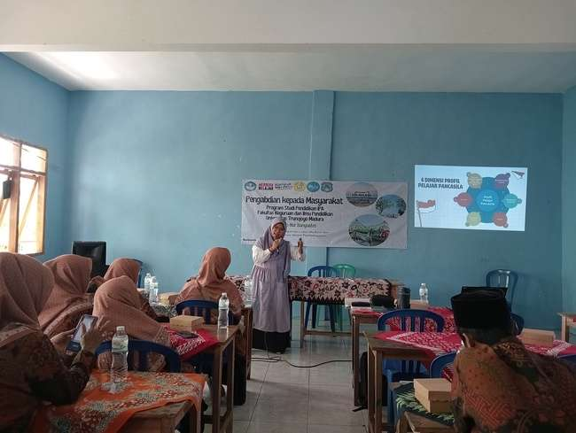
Gambar 1 Pemaparan Materi dan Sesi Tanya Jawab
Gambar 1 menunjukkan tahap awal pelatihan, peserta mendapatkan materi dasar mengenai konsep asesmen berbasis proyek, prinsip penyusunannya, dan kaitannya dengan Kurikulum Merdeka. Pemaparan ini disampaikan secara interaktif dan komunikatif oleh narasumber, diikuti dengan sesi tanya jawab yang memungkinkan peserta mengklarifikasi pemahaman mereka. Model pelatihan partisipatif seperti ini dinilai efektif dalam membangun pengetahuan kolektif melalui diskusi dan pertukaran pengalaman antar guru (Muslim et al., 2023).
Setelah mendapatkan pemahaman teoritis, peserta mengikuti sesi praktik menyusun asesmen berbasis proyek (Gambar 2). Peserta dibagi menjadi dua kelompok-kelompok guru perempuan dan kelompok guru laki-laki. Setiap kelompok mendiskusikan topik proyek yang sesuai kebutuhan, lalu merancang tugas proyek serta rubrik penilaian yang relevan. Kegiatan praktik langsung ini memungkinkan guru menerapkan keterampilan yang diperoleh, serta menyesuaikannya dengan konteks kelas mereka sendiri (Muslim et al., 2023).
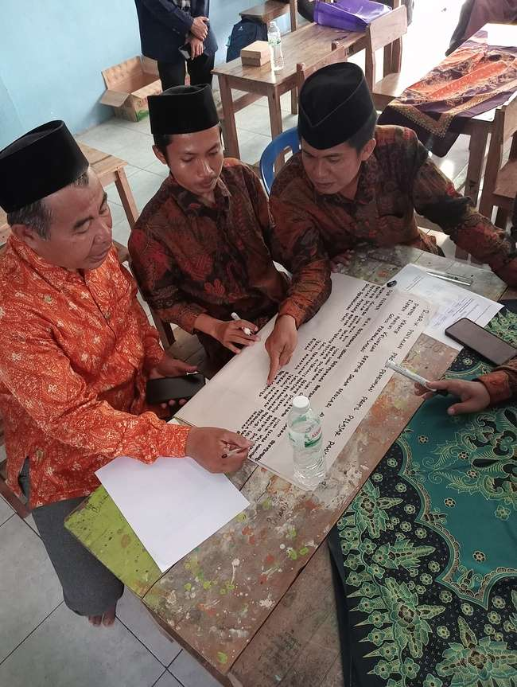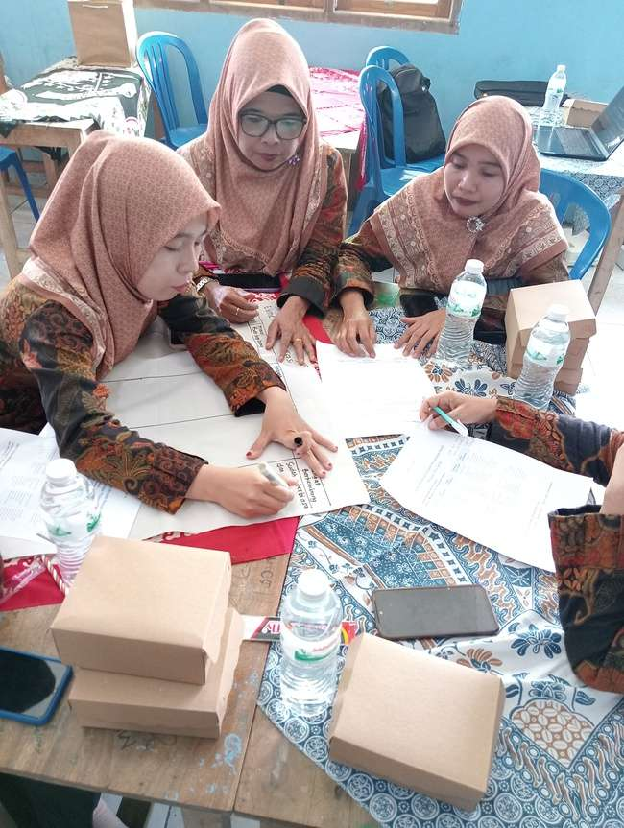
Gambar 2 Praktik Menyusun Asesmen Proyek dan Rubrik
Sebagai penutup, masing-masing kelompok mempresentasikan hasil rancangan asesmen proyek seperti terlihat pada Gambar 3. Presentasi ini memberikan kesempatan bagi peserta untuk menjelaskan proses berpikir mereka, mendapatkan umpan balik dari narasumber maupun rekan sejawat, serta merefleksikan pembelajaran yang telah diperoleh. Tahapan ini menegaskan pentingnya refleksi dalam pengembangan profesional guru, dan menjadi indikator bahwa pelatihan berlangsung secara partisipatif dan kolaboratif (Buetti & Bourgeois, 2024).
Gambar 3 Sesi Presentasi Hasil Kelompok
Setelah seluruh rangkaian pelatihan selesai, peserta diminta mengisi angket untuk mengevaluasi kualitas pelaksanaan kegiatan, baik dari sisi materi, metode, maupun penyampaian oleh pemateri. Hasil angket dapat dilihat pada Gambar 4.
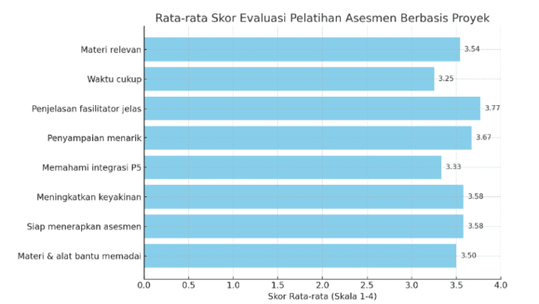
Gambar 4 Rata-Rata Skor Angket Pelatihan Asesmen Berbasis Proyek
Berdasarkan Gambar 4 terlihat bahwa rata-rata skor dari berbagai aspek berada di atas 3,25 pada skala 1-4, yang mencerminkan keberhasilan pelatihan dalam memenuhi ekspektasi guru Madrasah Aliyah di Banyuates. Aspek dengan skor tertinggi adalah penjelasan fasilitator yang jelas dan mudah dipahami (3,77), disusul oleh penyampaian materi yang menarik dan interaktif (3,67). Temuan ini mengindikasikan bahwa pemateri berhasil menciptakan komunikasi dua arah, yang merupakan kunci utama dalam pelatihan yang efektif (Yuan et al., 2017). Interaksi yang baik antara pemateri dan peserta memungkinkan proses belajar berjalan secara partisipatif dan tidak kaku. Metode interaksi dari pemateri terbukti meningkatkan pengetahuan peserta dibandingkan dengan metode pasif (Mand et al., 2024) .
Selanjutnya, aspek terkait dengan hasil belajar peserta menunjukkan bahwa para guru merasa lebih yakin (3,58) dan siap menerapkan asesmen berbasis proyek (3,58) di kelas masing-masing. Hal ini sejalan dengan penelitian Vadahi & Lesha (2015)yang menekankan bahwa pelatihan yang memberikan pengalaman langsung dan bersifat aplikatif dapat meningkatkan efikasi diri guru dalam mengimplementasikan strategi pembelajaran baru. Ini menjadi sinyal positif bahwa pelatihan tidak hanya berhenti pada tataran teoritis, tetapi juga membekali peserta dengan keterampilan yang dapat langsung diterapkan.
Relevansi materi dengan kebutuhan guru di lapangan juga mendapat skor tinggi (3,54), menunjukkan bahwa topik yang diangkat sesuai dengan tantangan yang dihadapi guru dalam penerapan Kurikulum Merdeka. Di samping itu, materi dan alat bantu pelatihan dianggap cukup mendukung proses pembelajaran (3,50), memperkuat pentingnya desain pelatihan yang tidak hanya berfokus pada konten, tetapi juga pada media dan sarana yang digunakan (Buetti & Bourgeois, 2024).
Namun demikian, skor untuk pemahaman terhadap integrasi nilai-nilai Profil Pelajar Pancasila (P5) relatif lebih rendah dibandingkan aspek lain, yaitu 3,33. Ini menunjukkan bahwa meskipun topik ini mulai dipahami, perlu penguatan lebih lanjut dalam pelatihan mendatang agar guru dapat mengintegrasikan nilai-nilai karakter ke dalam asesmen secara lebih maksimal.
Hal penting lainnya adalah bahwa aspek kecukupan waktu pelatihan mendapat skor terendah, yaitu 3,25. Hal ini menandakan bahwa peserta merasa waktu yang disediakan masih belum cukup untuk mengeksplorasi seluruh materi secara optimal. Temuan ini sejalan dengan Moore et al., (2018) yang menekankan pentingnya durasi pelatihan yang memadai agar peserta dapat memperoleh pemahaman yang lebih dalam serta kesempatan praktik yang lebih luas.
Secara keseluruhan, hasil evaluasi menunjukkan bahwa pelatihan ini telah berjalan efektif dan sesuai dengan kebutuhan guru. Untuk keberlanjutan dampak pelatihan, penting untuk mempertimbangkan penguatan materi lanjutan, terutama terkait integrasi P5, serta perluasan waktu pelatihan agar proses pembelajaran dapat berjalan lebih mendalam dan aplikatif.

SIMPULAN
Pelatihan penilaian dan pengembangan berbasis proyek untuk Guru Madrasah Aliya di Banyuates, Madura terbukti meningkatkan pemahaman guru Madrasah Aliyah tentang asesmen proyek dan membangun kesiapan praktis mereka dalam mengimplementasikannya di kelas. Hasil evaluasi menunjukkan bahwa pelatihan ini relevan dengan kebutuhan guru dan disediakan dengan cara yang menarik, meningkatkan pemahaman guru dan kepercayaan dalam menerapkan ulasan proyek di kelas. Pelatihan ini membantu peserta untuk memahami bagaimana, mengikuti semangat kurikulum independen, bukan hanya pemahaman teknis. Meskipun beberapa peserta percaya bahwa periode pelatihan masih terbatas, kegiatan ini secara positif memengaruhi peningkatan kemampuan profesional guru. Oleh karena itu, pelatihan serupa harus dilanjutkan dan dikembangkan terus menerus, dengan ruang untuk memperdalam bahan dan praktik langsung yang lebih luas. Upaya-upaya ini diharapkan untuk mempromosikan penciptaan pembelajaran yang lebih kontekstual, positif dan bermakna di madrasah, sementara secara bersamaan mendukung perubahan dalam pendidikan. Ini lebih relevan dengan tantangan waktu.

DAFTAR PUSTAKA
Basuki, B., Mastiyah, I., Irawan, E., & Aziz, A. (2024). Performance of Islamic Teachers in Madrasah: Analysis of Problems and Solutions in the Learning Process. AL-ISHLAH: Jurnal Pendidikan, 16(2). https://doi.org/10.35445/alishlah.v16i2.4963
Buetti, D., & Bourgeois, I. (2024). Developing an Evaluation Training Program for Community-Based Organizations: A Participatory Curriculum Development Approach. The Canadian Journal of Program Evaluation. https://doi.org/10.3138/cjpe-2023-0020
Daminova, Y. S. (2023). Collaborative approach in teaching technical sciences. American Journal Of Applied Science And Technology, 3(10), 34–38. https://doi.org/10.37547/ajast/volume03issue10-07
Dwinda, S. G., Rosidin, U., & Herlina, K. (2024). Effectiveness of Assessment for Learning Instruments in Project-based Physics Learning to Measure Collaboration and Problem-Solving Skills. Asian Journal of Science Education, 6(1), 11–25. https://doi.org/10.24815/ajse.v6i1.35480
Fianty, M. I., Shabrina, N. H., & Saputri, F. R. (2024). Project-Based Learning Training for Teachers at Madrasah Aliyah Raudhlatul Irfan, Lengkong Kulon Village. I-Com: Indonesian Community Journal, 4(1), 145–157. https://doi.org/10.33379/icom.v4i1.3922
Hadini, H., Imamuddin, M., Nafiar, & Nurbayani. (2024). Pola Penerapan Authentic Assesment pada Madrasah Aliyah Negeri di Kabupaten Pidie - Aceh. Re-JIEM (Research Journal of Islamic Education Management), 7(1), 44–55. https://doi.org/10.19105/re-jiem.v7i1.12461
Lubis, N., Alkausar Saragih, & Asnarni Lubis. (2020). What Teachers Need; Carrying Out Islamic Based Digital Literacy Assessment Through The Project. Amaliah: Jurnal Pengabdian Kepada Masyarakat, 4(2), 115–126. https://doi.org/10.32696/ajpkm.v4i2.528
Lumbantobing, S. S., Faradiba, F., Prabowo, D. J., Sianturi, M., & Guswantoro, T. (2022). The Effect of Project Based Learning Integrated STEM to Increase Science Process Skill. JPFT (Jurnal Pendidikan Fisika Dan Teknologi), 8(2), 299–305. https://doi.org/10.29303/jpft.v8i2.4439
Magdalena, I., Andreani, M. G., Nurhasanah, S., & Ushaybiah, Z. M. (2023). Dampak penilaian untuk pembelajaran terhadap motivasi dan keterlibatan siswa. Jurnal Riset Pendidikan Dan Pengajaran, 2(1), 104–111. https://doi.org/10.55047/jrpp.v2i1.450
Mand, S. K., Cico, S. J., Haas, M. R. C., Schnabel, N. E., & Schnapp, B. H. (2024). Let’s get active: The use of technology‐enhanced audience interaction to promote active learning. AEM Education and Training, 8, S50–S55. https://doi.org/10.1002/aet2.10950
Mcharo, H. B., & Wandela, E. L. (2024). The Relationship Between Project-Based Assessments and Students’ Creativity in Secondary Schools. British Journal of Education, 12(10), 68–81. https://doi.org/10.37745/bje.2013/vol12n106881
Moore, J. E., Rashid, S., Park, J. S., Khan, S., Straus, S. E., & Straus, S. E. (2018). Longitudinal evaluation of a course to build core competencies in implementation practice. Implementation Science, 13(1), 106. https://doi.org/10.1186/S13012-018-0800-3
Muslim, M., Rustaman, N. Y., Siahaan, P., Liliawati, W., & Efendi, R. (2023). Implementation of Participatory Training Model to Develop Teachers’ Ability to Design Formative Assessment Instruments in Science Learning. Jurnal IPA Dan Pembelajaran IPA, 7(1), 97–107. https://doi.org/10.24815/jipi.v7i1.29657
Ningsih, N. R., Rosidah, N., & Pradana, D. A. (2025). The Role of Formative Assessment in Developing English Language Curriculum and Learning. Deleted Journal, 1(2), 70–78. https://doi.org/10.62734/jtech.v1i2.417
Sayed, Y., Kanjee, A., & Rao, N. (2014). Assessment of and for Learning. In Learning and Education in Developing Countries (pp. 91–109). Palgrave Macmillan US. https://doi.org/10.1057/9781137455970_6
Sungkowo, A., Susanto, A., Arifannisa, Axelon, Renyaan, S., Widyasari, E., Renyaan, A., & Ilmiah, J. (2024). Promote Innovation In Madrasah Through The Use Of Educational Technology. International Journal of Graduate of Islamic Education. https://doi.org/10.37567/ijgie.v5i1.2815
Vadahi, F., & Lesha, J. (2015). Enhancing teachers self-efficacy : theoretical and research considerations. European Scientific Journal, ESJ, 11(19).
Yang, Y. (2024). Formative Assessment: A Significant Facilitator of Student Learning. Science Insights Education Frontiers, 20(2), 3219–3221. https://doi.org/10.15354/sief.24.co267
Yuan, S., Oshita, T., AbiGhannam, N., Dudo, A., Besley, J. C., & Koh, H. E. (2017). Two-way communication between scientists and the public: a view from science communication trainers in North America. International Journal of Environmental and Science Education, 7(4), 341–355. https://doi.org/10.1080/21548455.2017.1350789

